
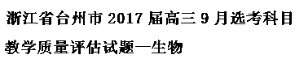
1．下列不生物多样性范畴的是
A.遗传多样性 B.细胞多样性 C.物种多样性 D.生态系统多样性
【答案】B
【解析】生物多样性通常有三个层次的含义，即生物种类的多样性、基因（遗传）的多样性和生态系统的多样性，细胞多样性不是生物多样性范畴，故B错误。
【考点定位】生物的多样性的内涵
【名师点睛】生物的多样性的内涵
1、生物的多样性：
生物的多样性包括生物种类的多样性、基因的多样性和生态系统的多样性三个层次．
2、生物种类的多样性：
生物种类的多样性即物种的多样性，物种的多样性是指物种和物种间差异的多样性，是生物多样性的重要体现．
3、基因的多样性：
生物的性状特征是由基因控制的，生物的细胞内有成千上万个基因．不同物种的生物基因有较大差别，同种生物不同个体之间基因也有差异．因此，基因的多样性可分为种间基因的多样性和种内基因的多样性．每种生物都是一个丰富的基因库．生物种类的多样性实质上是基因的多样性
2．人体神经调节的基本方式是
A.兴奋 B.冲动 C.反射 D.反射弧
【答案】C
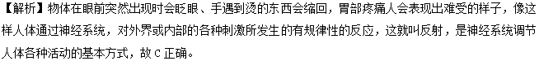
【考点定位】反射的过程
【名师点睛】神经调节的基本方式是反射，反射活动的结构基础称为反射弧，包括感受器、传入神经、神经中枢、传出神经和效应器．反射必须通过反射弧来完成，反射弧的五部分要完整，缺少任何一个环节反射活动都不能完成，如传出神经受损，即使有较强的刺激人体也不会作出反应，因为效应器接收不到神经传来的神经冲动。
3．人体内环境是指
A.体液 B.细胞内液 C.细胞外液 D.血液
【答案】C
【解析】细胞外液又叫内环境，主要由组织液、血浆和淋巴组成，细胞内液是细胞内的液体，不是细胞生活的内环境，故C正确。
【考点定位】内环境的组成
【名师点睛】体液的概念和组成： 在生物体内含有的大量以水为基础的液体，称为体液．体液中除含有大量的水以外，还含有许多离子和化合物．它包括细胞外液和细胞内液．细胞外液是细胞生活的直接液体环境，是体液的一部分．两者关系如下图：
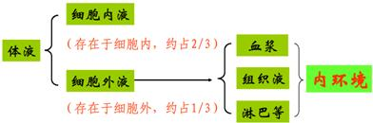
4．下列各项中，属于人体对抗病原体第一道防线的是
A.中性粒细胞对病原体的吞噬 B.血浆蛋白对病原体的破坏
C.皮肤粘膜对细菌的阻挡作用 D.人体对外来器官的排异反应
【答案】C
【解析】中性粒细胞对病原体的吞噬属于第二道防线，A错误；体液中的杀菌物质和吞噬细胞组成人体的第二道防线，因此血浆蛋白对病原体的破坏作用属于人体的第二道防线，B错误；皮肤油脂对细菌的抑制作用属于人体对抗病原体的第一道防线，C正确；人体对外来器官的排异反应属于第三道防线，D错误。
【考点定位】人体免疫系统在维持稳态中的作用
【名师点睛】人体免疫系统有三道防线，第一道防线是皮肤、黏膜及其分泌物，第二道防线是吞噬细胞、杀菌物质以及炎症反应，第三道防线是特异性免疫，包括体液免疫和细胞免疫；第一、第二道防线属于非特异性免疫，第三道防线属于特异性免疫。
5．对正常二倍体生物而言，以下哪种性状肯定能稳定遗传（不考虑变异）
A.优良性状 B.隐性性状 C.显性性状 D.相对性状
【答案】B
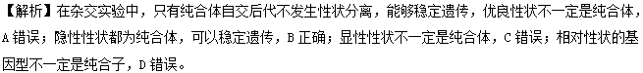
【考点定位】生物变异的应用
6．下列属于癌细胞特征的是
A.细胞内多种酶活性降低 B.细胞进行正常分化
C.细胞能无限增殖 D.细胞上的粘连蛋内增加
【答案】C
【解析】细胞内多种酶活性降低属于细胞衰老的特征，A错误；癌细胞属于畸形分化，B错误；癌细胞能无限增殖，C正确；癌细胞粘着性降低，D错误。
【考点定位】癌细胞的主要特征
【名师点睛】癌细胞的主要特征：
1）无限分裂增殖：永生不死细胞；
2）形态结构变化：扁平变成球形；
3）细胞物质改变：如癌细胞膜糖蛋白减少，细胞粘着性降低，易转移扩散．癌细胞膜表明含肿瘤抗原，肝癌细胞含甲胎蛋白等；
4）正常功能丧失；
5）新陈代谢异常：如线粒体功能障碍，无氧供能；
6）引发免疫反应：主要是细胞免疫；
7）可以种间移植。
7．在一个种群中基因型为AA的个体占45%，aa的个体占15%。则A基因的基因频率是
A.70% B.65% C.62.5% D.35%
【答案】B
【解析】在一个种群中，基因型为AA的个体占45%，基因型为aa的个体占15%，则基因型为Aa的个体占1-45%-15%=40%．因此，A的基因频率=AA的基因型频率+1/2Aa的基因型频率=45%+1/2×40%＝65%，故B正确。
【考点定位】基因频率的变化
【名师点睛】基因频率、基因型频率计相关计算
（1）基因频率：指在一个种群基因库中，某个基因占全部等位基因数的比率．
①定义公式法：某基因频率=(纯合子个体数×2+杂合子个体数)÷(个体总数×2)。
②基因型比率法：某基因频率=纯合子基因型比率+1/2杂合子基因型比率。
2）基因型频率：指在一个种群中某种基因型的所占的百分比。
基因型频率=该基因型的个体数目÷该种群个体总数。
8．遗传咨询在一定程度上能有效预防遗传病的发生和发展。下列不属于遗传咨询程序的是
A.病情诊断 B.遗传方式分析和发病率测算
C.提出防治措施 D. 产前诊断
【答案】D
【考点定位】人类遗传病的监测和预防
【名师点睛】遗传咨询的内容和步骤．
1、医生对咨询对象进行身体检查，了解家庭病史，对是否患有某种遗传病作出诊断．
2、分析遗传病的传递方式．
3、推算出后代的再发风险率．
4、向咨询对象提出防治对策和建议，如终止妊娠、进行产前诊断等。
9．种群和群落是生态系统结构层次中的两个层次，下列研究某原始森林的种群和群落所涉及的问题中,不属于种群水平研究范畴的是
A.各种群之间的相互关系如何 B.单位面积印度榕树的数量多少
C.各种群数量的变化规律 D.各种群的年龄结构
【答案】A
【解析】各种群之间的相互关系如何，属于种间关系，是群落水平研究范畴，A错误；单位面积印度榕树的数量多少属于种群密度，是种群水平研究范畴，B正确；各种群数量的变化规律属于种群数量特征，C正确；各种群的年龄结构属于种群的特征，D正确。
【考点定位】种群和群落
10．下列有关厌氧呼吸的叙述，错误的是
A.产生少量ATP B.可产生水
C.可释放二氧化碳 D.在细胞溶胶中进行
【答案】B
【考点定位】细胞呼吸的过程
【名师点睛】有氧呼吸的过程：
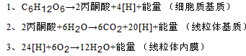
厌氧呼吸的过程：
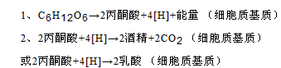
11．玉米幼苗尖端被切除后，切面放一含生长素的琼脂块，给予单侧光，如右图所示。一段时间后，幼苗将
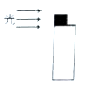
A.向左弯曲生长 B.向右弯曲生长
C.向上直立生长 D.停止生长
【答案】B
【解析】幼苗尖端被切除，生长素不能进行横向运输，由于含有生长素的琼脂小块放置在左侧，所以左侧部位的生长素含量更多，生长更快，幼苗将向右弯曲生长，故B正确。
【考点定位】生长素的产生、分布和运输情况
12．取同一植物组织制成若干临时装片（设各组织细胞液浓度相同），滴加不同浓度的蔗糖溶液，显微镜下观察结果如下图所示。由图可知细胞所处的蔗糖溶液浓度最髙的是
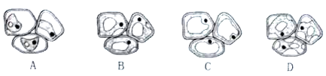
【答案】A
【解析】外界溶液浓度＞细胞液浓度，细胞失水，发生质壁分离，液泡体积变小，分析选项可知，A选项的液泡体积最小，失水最多，说明外界蔗糖溶液浓度最髙，故A正确。
【考点定位】细胞质壁分离与质壁分离复原现象及其原因
【名师点睛】当细胞液的浓度小于外界溶液的浓度时，细胞液中的水分就透过原生质层进入到外界溶液中，由于原生质层比细胞壁的伸缩性大，当细胞不断失水时，液泡逐渐缩小，原生质层就会与细胞壁逐渐分离开来，即发生了质壁分离；当细胞液的浓度大于外界溶液的浓度时，外界溶液中的水分就透过原生质层进入到细胞液中，液泡逐渐变大，整个原生质层就会慢慢地恢复成原来的状态，即发生了质壁分离复原。
13．下列有关植物细胞有丝分裂的叙述，正确的是
A.S期核糖体数量大大增加 B.G₂期核内染色体数量加倍
C.分裂前期同源染色联会形成四分体 D.分裂末期细胞板发展成为新的细胞壁
【答案】D
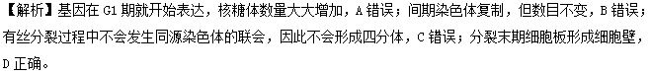
【考点定位】细胞有丝分裂不同时期的特点
【名师点睛】有丝分裂不同时期的特点：
（1）间期：进行DNA的复制和有关蛋白质的合成；
时期 | 主要时间 | 发生部位
G1期 | 细胞合成新的蛋白质、RNA和其他分子；细胞器可能复制；准备物质、能量和酶 | 细胞质
S期 | DNA分子进行自我复制；动物细胞进行新的中心粒装配 | 细胞质、细胞核
G2期 | 与G1期相似，但产生分子数量少；合成有丝分裂的引发物质 | 细胞质
（2）前期：核膜、核仁逐渐解体消失，出现纺锤体和染色体；
（3）中期：染色体形态固定、数目清晰；
（4）后期：着丝点分裂，姐妹染色单体分开成为染色体，并均匀地移向两极；
（5）末期：核膜、核仁重建、纺锤体和染色体消失．
14．下图表示某物质跨膜运输的过程，下列有关叙述错误的是
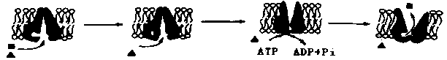
A.该物质与膜上的载体蛋白结合具有专一性
B.膜上载体蛋白结合该物质后其形状会发生改变
C.该运输方式是细胞内最重要的吸收或排出物质的方式
D.图示过程可以表示效应B细胞分泌抗体
【答案】D
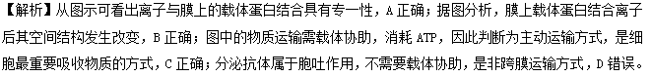
【考点定位】物质跨膜运输的方式及其异同
【名师点睛】自由扩散、协助扩散和主动运输的比较：
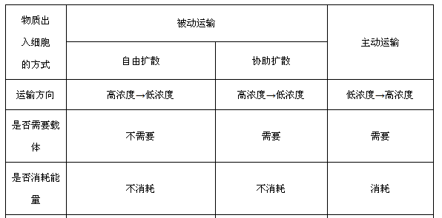
15．下列有关物质的鉴定时所采用的试剂、实验操作方法及实验现象的描述，正确的是
 | A | B | C | D
材料 | 花生种子切片 | 淀粉溶液 | 蔗糖溶液 | 豆浆溶液
试剂 | 苏丹Ⅲ溶液 | 碘液 | 本尼迪特试剂 | 双缩脲试剂
水浴加热 | 不加热 | 不加热 | 加热 | 加热
观察 | 显微镜观察 | 显微镜观察 | 肉眼观察 | 肉眼观察
现象 | 橙黄色 | 溶液变蓝色 | 红黄色沉淀 | 紫色溶液
【答案】A
【解析】脂肪可以被苏丹Ⅲ染液染成橘黄色，或被苏丹Ⅳ染液染成红色，不需加热，A正确；淀粉遇碘液变蓝，不需要显微镜观察，B错误；本尼迪特试剂可用于鉴定还原糖，而蔗糖没有还原性，不能与本尼迪特试剂发生反应，C错误；蛋白质需要用双缩脲试剂检测，实验时，先加入A液，后加入B液，溶液呈紫色，不需加热，D错误。
【考点定位】检测脂肪的实验；检测蛋白质的实验；检测还原糖的实验
【名师点睛】生物组织中化合物的鉴定：
（1）斐林试剂可用于鉴定还原糖，在水浴加热的条件下，溶液的颜色变化为砖红色（沉淀）．斐林试剂只能检验生物组织中还原糖（如葡萄糖、麦芽糖、果糖）存在与否，而不能鉴定非还原性糖（如淀粉）．
（2）蛋白质可与双缩脲试剂产生紫色反应．
（3）脂肪可用苏丹Ⅲ染液（或苏丹Ⅳ染液）鉴定，呈橘黄色（或红色）．
（4）淀粉遇碘液变蓝．
16．下列有关“制作并观察植物细胞有丝分裂的临时装片”实验的叙述，正确的
A.解离的目的是使染色体离开细胞核
B.漂洗的目的是洗去染色剂，避免染色过度
C.使用龙胆紫溶液的目的是使染色体着色
D.盖好盖玻片后压片的目的是使染色体分散开
【答案】C
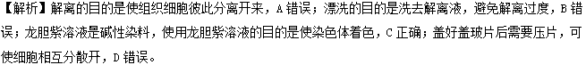
【考点定位】观察细胞的有丝分裂
17．下列有关单倍体育种的叙述，正确的是
A.单倍体育种的遗传学原理是基因重组
B.单倍体育种常用一定浓度的秋水仙素处理萌芽的种子
C.单倍体育种的优势之一在于明显缩短育种年限
D.单倍体育种得到的植株属于单倍体
【答案】C
【解析】单倍体育种的主要遗传学原理是染色体数目变异，A错误；由于单倍体植株高度不育，不能形成种子，所以单倍体育种常用一定浓度的秋水仙素处理幼苗，B错误；单倍体育种可形成纯合的二倍体，可明显缩短育种年限，C正确；单倍体育种得到的植株一定不属于单倍体，一般是纯合的二倍体，D错误。
【考点定位】单倍体育种
【名师点睛】知识点总结：
1、单倍体是指具有配子染色体数（n）的个体．如果某个体由本物种的配子不经受精直接发育而成，则不管它有多少染色体组都叫“单倍体”。
2、单倍体育种：
①原理：采用花药离体培养的方法来获得单倍体植株，然后经过人工诱导使染色体数目加倍重新恢复到正常植株的染色体的数目
②特点：明显的缩短了育种的年限；获得的种都是纯合的，自交后产生的后代性状不会发生分离
18．下列有关“21三体综合征”的叙述，正确的是
A.患者体细胞中含有3个染色体组
B.患者也能产生正常的生殖细胞
C.父方或母方只有减数第二次分裂异常时才可能导致子代患病
D.高龄产妇产下21三体综合征患儿的概率并没有明显增加
【答案】B
【解析】患者体细胞中含有21号染色体比正常多了1条，A错误；理论上该患者能产生正常的生殖细胞，B正确；精子或卵细胞中21号染色体多一条都会导致受精作用后形成21三体的受精卵，所以异常细胞既可来自父方也可来自母方，也可能是减数第一次分裂异常，C错误；高龄孕妇生育21三体综合征患儿的风险较高，原因是随着母亲年龄的增大，导致卵细胞形成过程中21号染色体发生不分离的可能性增加，导致卵细胞多了一条21号染色体，D错误。
【考点定位】人类遗传病的类型及危害
19．下列有关HIV的叙述，正确的是
A.HIV的特异性受体只存在于人体的辅助性T细胞表面
B.HIV的遗传物质不能直接整合到宿主细胞的染色体中
C.HIV感染者细胞免疫下降，但体液免疫基本不受影响
D.HIV主要通过性接触、血液、昆虫等途径传播
【答案】B
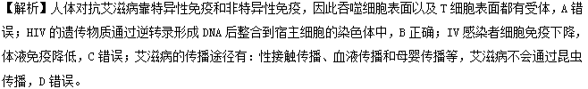
【考点定位】艾滋病的流行和预防
【名师点睛】艾滋病是因为感染人类免疫缺陷病毒（HIV）后导致的免疫缺陷病．HIV是一种逆转录病毒，主要攻击和破坏的靶细胞为T淋巴细胞，随着T淋巴细胞的大量死亡，导致人体免疫力降低，病人大多死于其他病原微生物的感染或恶性肿瘤，艾滋病的传播途径有：性接触传播、血液传播和母婴传播等。
20．下列有关孟德尔的豌豆7对相对性状的杂交实验的叙述，错误的是
A.进行杂交实验时，需要在花粉未成熟前对母本进行去雄并套袋
B.运用统计学方法处理7对相对性状的杂交实验结果时，发现F₂的分离比都记类似的
C.解释实验现象时，提出的主要假设是：F₁产生配子时，两个不同的遗传因子彼此分离
D.因为假说能圆满解释F₁自交产生3:1分离比的现象，因此假说成立
【答案】D
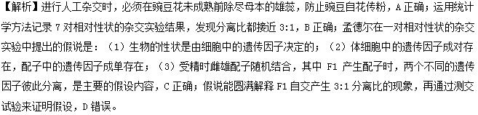
【考点定位】孟德尔遗传实验；对分离现象的解释和验证
21．科学研究发现，雄激素不应症患者的Y染色体上决定睾丸发育的SRY基因正常，但位于X染色体上的控制雄性激素受体合成的“AR基因”发生了突变。下列叙述错误的是
A.雄激素具有促进骨骼生长的作用
B.雄性激素不应症患者体内雄性激素含量很低
C.雄性激素受体的合成需经转录和翻译的过程
D.和正常的AR基因相比，发生突变的AR基因碱基排列顺序发生变化
【答案】B
【解析】进入青春期后，性激素分泌增加，生长发育加快，故雄激素具有促进骨骼生长的作用，A正确；“雄性激素不应症”患者是由于控制雄性激素受体合成的基因发生了突变，导致体内雄性激素没有受体识别，而不是雄性激素含量很低，B错误；雄性激素受体属于蛋白质，其合成需经转录和翻译的过程，C正确；基因突变是基因结构的改变，包括碱基对的增添、缺失或替换，所以和正常的“AR基因”相比，发生突变的“AR基因”碱基排列顺序发生变化，D正确。
【考点定位】基因突变的特征；遗传信息的转录和翻译
22．利用大肠杆菌探究DNA的复制方式，实验的培养条件与方法是：（1)在含¹⁵N的培养基中培养若干代，使DNA均被¹⁵N标记，离心结果如下图的甲；（2）转至¹⁴N的培养基培养，每20分钟繁殖一代；（3）取出每代大肠杆菌的DNA样本，离心。下图的乙、丙、丁是某学生画的结果示意图。下列有关推论，正确的是
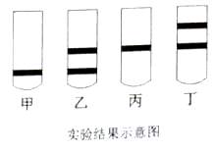
A.乙是转入¹⁴N培养基中繁殖一代的结果
B.丙是转入¹⁴N培养基中繁殖两代的结果
C.出现丁的结果需要40分钟
D.转入培养基中繁殖三代后含有¹⁴N的DNA占3/4
【答案】C
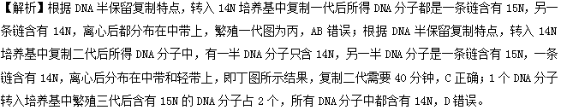
【考点定位】DNA分子的复制
23．下列有关性别决定与伴性遗传的叙述（不考虑突变），正确的是
A.性染色体上的基因都与性别决定有关
B.性染色体上基因的遗传遵循自由组合定律
C.伴X染色体隐性遗传病，人群中女患者远远多于男患者
D.伴X染色体显性遗传病，男患者的女儿均患病，男患者的儿子可能患病
【答案】D
【解析】与决定性别的基因位于性染色体上，但是性染色上的基因不都与性别决定有关，如色盲基因，A错误；性染色体上基因的遗传不一定遵循基因自由组合定律，只有非同源染色体上的非等位基因的遗传才遵循基因自由组合定律，B错误；X染色体的隐性遗传病，男患者多于女患者，C错误；伴X染色体显性遗传病，男性患者的母亲和女儿都患病，男患者的儿子可能患病，D正确。
【考点定位】人类遗传病的类型及危害
【名师点睛】常染色体遗传病，由于致病基因位于常染色体上，遗传与性别无关；X染色体上的隐性遗传病的特点是：男患者多于女患者，表现为交叉遗传，女患者的父亲和儿子都是患者；X染色体上的显性遗传病的特点是女患者多于男患者，男患者的母亲和女儿都是患者；Y染色体上的遗传表现为全男遗传。
24．下图是在最适的温度和pH条件下，人体内某种酶的酶促反应速率随底物浓度变化的示意图。下列有关叙述错误的是
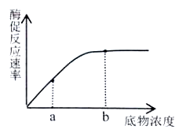
A.底物浓度为a时，再增加底物浓度，反应速率加快
B.底物浓度为b时，再增加酶的浓度，反应速率加快
C.底物浓度为a时，适当提高温度，反应速率会加快
D.底物浓度为b时，适当提髙PH值，反应速率会减慢
【答案】C
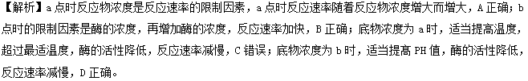
【考点定位】酶的特性
25．下图表示某基因表达的过程，下列叙述正确的是
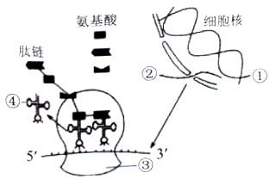
A.合成②时需要DNA聚合酶与基因中的启动部位结合
B.细胞核内产生的②需要在细胞溶胶内进行加工
C.③的移动方向是从右向左
D.④是以DNA上的某基因区段为模板转录而来
【答案】D
【解析】合成②为转录过程，需要RNA聚合酶结合启动部位，A错误；细胞核内产生的②mRNA，需要在细胞核内加工，B错误；根据连接在核糖体上的肽链的长度可知，③过程核糖体沿着mRNA由左向右移动，C错误；④是tRNA，由DNA转录形成的，D正确。
【考点定位】中心法则及其发展
26．下图是某植物在晴天和阴天两种不同的环境条件下，净光合速率随时间变化的曲线，下列叙述正确的是
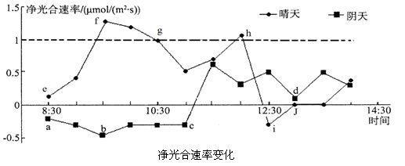
A.由a～b段可以看出，此时限制叶片光合速率的主要环境因素是光照强度和CO₂浓度
B.在f～h对应时段，植物体内有机物总量的变化情况是先减少后增加
C.h～i段的变化可能与植物体内脱落酸的含量增加有关
D.j点时，叶肉细胞内光合速率等于呼吸速率
【答案】C
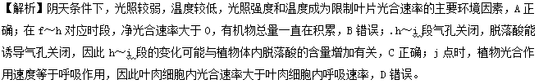
【考点定位】光反应、暗反应过程的能量变化和物质变化
【名师点睛】净光合速率=总光合速率-呼吸速率，当净光合速率大于0时，表明此时的光合作用强度大于呼吸作用强度；小于0时，则表明光合作用小于呼吸作用。
27．研究人员对某二倍体动物（2n）有丝分裂和减数分裂细胞中的染色体形态、数目进行了观察分析。图1为其细胞分裂中某一时期的示意图（仅示部分染色体），图2是不同细胞中的染色体与核DNA含量示意图。下列有关叙述正确的是
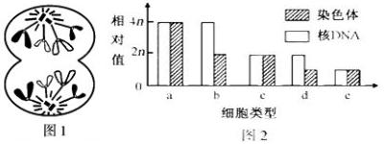
A.图1细胞处于有丝分裂后期，它属于图2中类型c的细胞
B.若某细胞属于图2中的类型a，且取自睾丸，则该细胞的名称是初级精母细胞
C.若图2中类型b、c、d、e的细胞属于同一减数分裂，则出现的先后顺序是b、c、d、e
D.在图2 的5种细胞类型中，一定具有同源染色体的细胞类型有a、b、c
【答案】C
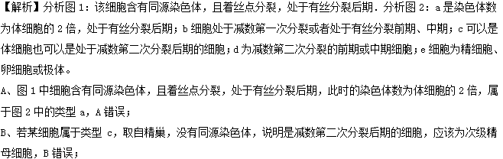
C、图2的5种细胞类型中，a处于有丝分裂后期、b细胞处于减数第一次分裂或者处于有丝分裂前期、中期，c可以是体细胞也可以是处于减数第二次分裂后期的细胞，d为减数第二次分裂的前期或中期细胞，e细胞为精细胞、卵细胞或极体，则出现的先后顺序是b、c、d、e，C正确；
D、由C选项分析可知，cd一定含有同源染色体，D错误。
【考点定位】减数分裂
28．取某动物的离体神经纤维培养在与正常海水浓度相同的培养液中，给予适宜刺激后产生动作电位，下图分别为该离体神经纤维动作电位的产生、传导、传递的示意图。下列有关叙述正确的是
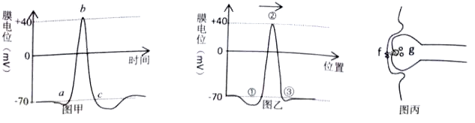
A.图甲中，若将离体神经纤维放在高于正常海水Na⁺浓度的溶液中，甲图的a点将降低
B.图甲、乙，发生Na⁺内流的过程分别是a-b、②-③
C.图丙中，g接受f传递来的化学信号可能会产生图甲所示的变化
D.图甲、乙、丙中，复极化过程中k⁺外流需要消耗ATP
【答案】B
【解析】c点表示产生的动作电位最大值，所以若将离体神经纤维放在高于正常海水Na+浓度的溶液中，则Na+内流量增多，甲图的c点将提高，A错误；神经纤维受刺激时，Na+内流，所以图甲、乙中发生Na+内流的过程分别是a b、②-③，B正确；由于神经递质由突触前膜释放作用于突触后膜，使下一个神经元产生兴奋或抑制，所以b接受a传递来的化学信号后不一定会使b产生图甲所示的变化，形成动作电位，C错误；k+外流属于协助扩散，不需要消耗ATP，D错误。
【考点定位】细胞膜内外在各种状态下的电位情况
29．某原始森林被砍伐，多年后形成新的森林，但其物种组成会发生一些变化。某兴趣小组调查该森林生态系统的部分食物网如下，请分析回答：
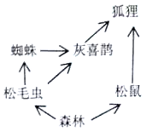
(1)原始森林被砍伐后，通过次生演替而生长起来的森林称为 。
(2)该森林中，有的动物生活在土壤中，有的动物生活在草丛中，还有的动物在树上摄食,其分布体现生物群落的 结构。要调查该森林中灰喜鹊的种群密度，应采用的方法是 。若该森林土壤中含有一定童的DDT,上述几种生物中，体内DDT浓度最高的是 。
(3)除图示各成分外，该生态系统还应包括非生物环境以及 。在该生态系统中能量的传递效率约为10%,这说明生态系统中能世流动具有 的特点。
【答案】（1）次生林
（2）垂直 标志重捕法 狐狸
（3）分解者 逐级递减
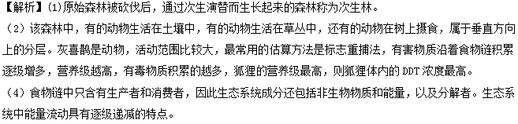
【考点定位】生态系统的结构；生态系统的功能
30．美国科学家卡尔文利用同位素标记法对小球藻的光合作用进行研究，最终探明了光合作用中碳的转化途径，因此获得了1961年的诺贝尔化学奖。下图为简化的卡尔文循环示意图，①②③表示相关物质，请回答问题：
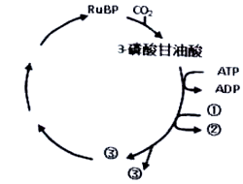
（1）卡尔文循环中，3-磷酸甘油酸在①和ATP的作用下被还原为③ ，其中的①为3-磷酸甘油酸的还原提供了 和能量，②在 （场所）重新形成①，所以卡尔文循环只有在
条件下才能一轮一轮循环不已。
（2）对培养小球藻的试管，先进行一定强度的光照后，再黑暗处理，暗处理后短时间内3-磷酸甘油酸的含量会 。如果加入¹⁸O标记CO₂，则会形成 ，进而产生¹⁸O₂.
（3）提取并分离小球藻中的光合色素，滤纸条上从上至下第二个色素带的颜色是 。
【答案】（1）三碳糖 氢 类囊体（基粒）有光
（2）增加 H₂¹⁸O
（3）黄色
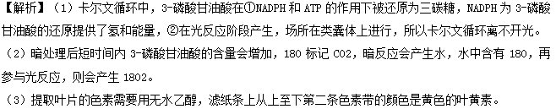
【考点定位】光反应、暗反应过程的能量变化和物质变化
31．已知某种植物的花紫色和绿色是一对相对性状。由基因R、r控制；植株高和矮是一对相对性状，有基因T、t控制，且两对基因独立遗传。为了鉴别有关性状的显隐性关系，有人进行了一系列杂交实验，结果如下图所示。请回答问题：
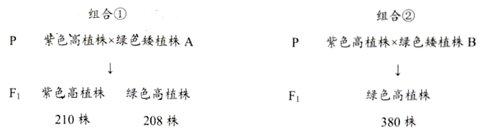
(1)根据杂交组合及结果判断，花色性状中紫色为 性状。控制此性状的基因在该植物体的一个细胞中最多存在 个。亲本中绿色矮植株A的基因型是 。
(2)组合①产生的F₁中，能够稳定遗传的个体所占比例是 。
(3)组合②中F₁的自交后代会出现不同于亲本的新组合类型，这种变异来源于 ,该变异发生在亲本植株的 过程中。
(4)若仅考虑花的颜色，则组合①的F₁自交后代的表现型及比例为 。
【答案】（1）隐形 4 Rrtt
（2）0
（3）基因重组 减数分裂（或形成配子）
（4）紫色：绿色=3:5
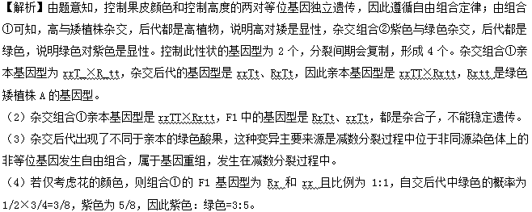
【考点定位】基因的自由组合规律的实质及应用
【名师点睛】用分离定律解决自由组合问题 ：
（1）基因原理分离定律是自由组合定律的基础。
（2）解题思路首先将自由组合定律问题转化为若干个分离定律问题．在独立遗传的情况下，有几对基因就可以分解为几个分离定律问题．如AaBb×Aabb可分解为：Aa×Aa，Bb×bb．然后，按分离定律进行逐一分析．最后，将获得的结果进行综合，得到正确答案。
32．回答下列（一）、（二）小题：
(一)某科研团队利用植物细胞工程技术，把基因序列已知的抗除草剂（Bar）基因导入原生质体获得抗除草剂大豆。请回答下列相关问题：
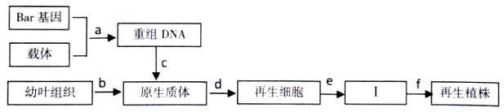
(1)对于已获得的Bar基因可以用 技术进行扩增。图中的a过程通常使用相同的 酶和DNA连接酶，使目的基因与载体连接形成重组DNA。
(2)在b过程中，获得原生质体除了需要纤维素酶和果胶酶，还需要用到的试剂是 。
(3)成功导入重组DNA的原生质体经脱分化形成Ⅰ ,进而生长发育成植株。
下列不属于Ⅰ细胞应具有的特征是 。
A.薄壁细胞 B.细胞质丰富 C.液泡小 D.细胞核小
(4)若要判断转基因抗除草剂大豆是否成功，比较简便的检测方法是 。
(二)下图是“分离以尿素为氮源的微生物”实验的基本流程，请回答下列问题:
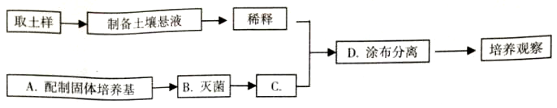
(5)该实验培养基不能含有 。
A.尿素 B.氯化钠 C.葡萄糖 D.琼脂
(6)尿素溶液可用 使之无菌。若要检查B过程灭菌是否彻底，可以采用的方法是 。
(7)图中步骤C为 。相对于划线分离法，过程D涂布分离法的优点是 。
(8)如果菌落周围出现 色环带，说明该菌落能分泌脲酶。
【答案】（一）
（1）PCR 限制性核酸内切
（2）（较高浓度的）甘露醇
（3）愈伤组织 D
（4）用一定浓度的除草剂喷洒，观察转基因大豆的生长情况
（二）
（5）D
（6）G6玻璃漏斗过滤 将空白培养基放在适宜温度下培养一段时间，观察有无菌落出现
（7）倒平板 单菌落更易分开
（8）红
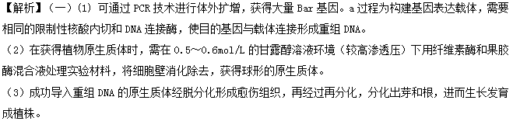
（4）Ⅰ细胞为愈伤组织，该类单细胞具有细胞质丰富、液泡小、细胞核大等特征，故D错误。
（二）（5）分离以尿素为氮源的微生物，需要液体培养基，不需要琼脂，D错误。
（6）尿素溶液可用G6玻璃漏斗过滤使之无菌，将空白培养基放在适宜温度下培养一段时间，观察有无菌落出现来检查B过程灭菌是否彻底。
（7）图中步骤C为倒平板，过程D为涂布分离法，均匀的涂布在培养基上，使得单菌落更易分开。
（8）鉴定尿素分解菌常采用酚红指示剂染色，使指示剂变红色，如果菌落周围出现红色环带，说明该菌落能分泌脲酶。
【考点定位】基因工程的原理及技术、植物细胞工程、微生物的分离和培养
33．研究结果表明：除草剂2，4-D的使用对土壤生物群落中真菌数量有着明显影响，当浓度为5mg/kg时，土壤中真菌数量没有明显改变；当浓度为25mg/kg时，真菌数有明显下降但能逐渐恢复；当浓度等于或超过50mg/kg时，真菌数位明显下降且无法恢复。请根据以下提供的实验材料对上述结果进行验证。
实验材料：未使用除草剂2,4-D的土壤、浓度为50mg/kg的2,4-D溶液、蒸馏水、培养皿若干个、血细胞计数板、显微镜
(要求与说明：真菌计数的具体操作过程不作要求：实验条件适宜）
请回答：
(1)实验思路：
①……

(2)预测实验结果（设计一个坐标，用曲线图表示检测结果）

(3)该实验还可以利用 (仪器）测定溶液的浑浊度，来估算真菌的数量。
（4）该实验对指导农业生产具有重要意义。请从生态系统成分的角度分析不能过量施用2,4-D的原因：
。
【答案】（1）实验思路
①用蒸馏水和50mg/kg的2,4—D配制浓度为5mg/kg、25mg/kg的2,4—D溶液
②取一定量的土壤并制成土壤悬液，滴加到血细胞计数板上，在显微镜下计数并记录
③取4组培养皿，各加上适量且等量的土壤，并分别加入适量且等量的浓度为5mg/kg、25mg/kg、50mg/kg的2,4—D溶液，另一组不加
④每隔一段时间，重复步骤②（或答：每隔一段时间，测定各土壤中真菌的数量）
⑤对实验数据进行分析与处理。
（2）请用坐标曲线图预测上述实验结果
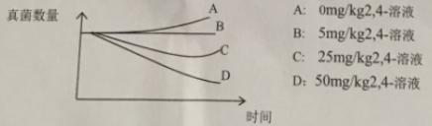
（3）比浊计
（4）真菌属于分解者，过量2,4—D影响真菌数量而影响生态系统中土壤物质的分解。
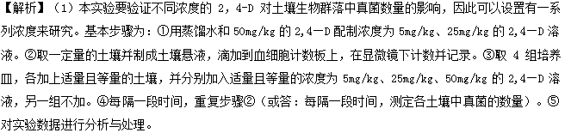
(2)预测实验结果：对照组真菌通过繁殖数量增加，浓度为5mg/kg2,4—D那组，土壤中真菌数量没有明显改变；2,4—D浓度越高的，真菌数量减少的更多，因此曲线为：
（3）可利用比浊计测定溶液的浑浊度，来估算真菌的数量。
（4）真菌属于分解者，过量2,4—D影响真菌数量而影响生态系统中土壤物质的分解，从而影响物质循环的平衡。
【考点定位】微生物的培养和分离

